1, 时钟偏移skew的设置

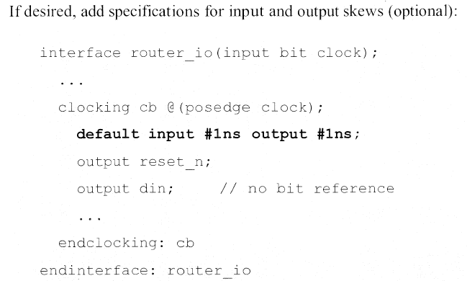

2，这里把reset信号拿出来，应为复位信号 是异步的。而时钟块内的信号都是同步的，有个问题是--------为什么还要在时钟块内定义reset呢，实际上不定义应该也是可以的

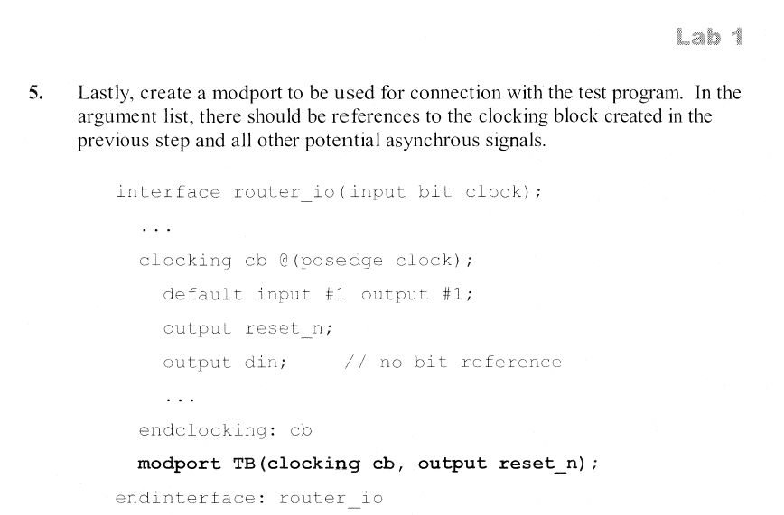

3，testtop下面实例化test

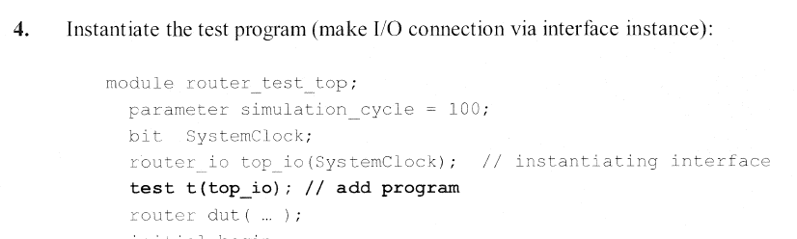

4，编译仿真

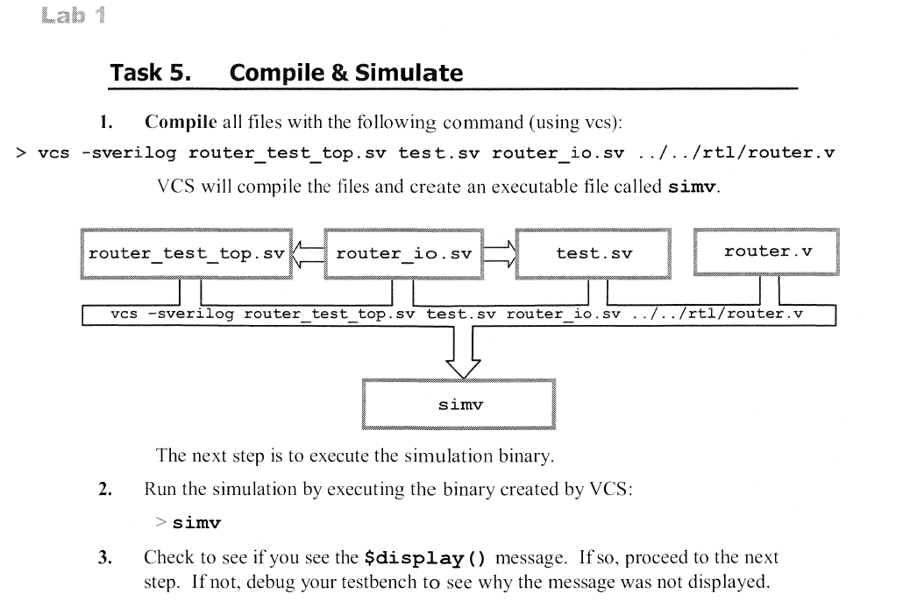

5，创建波形文件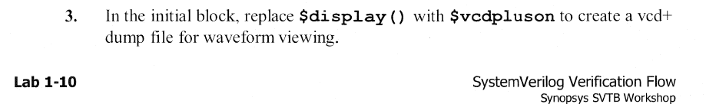

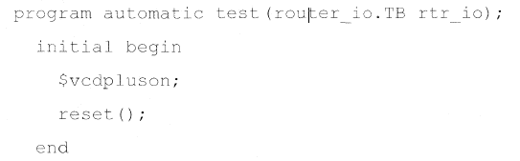

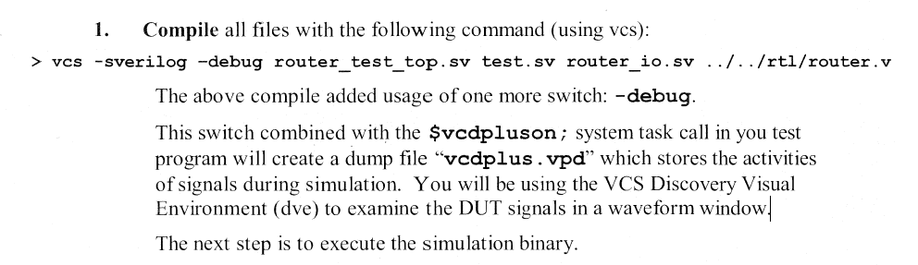

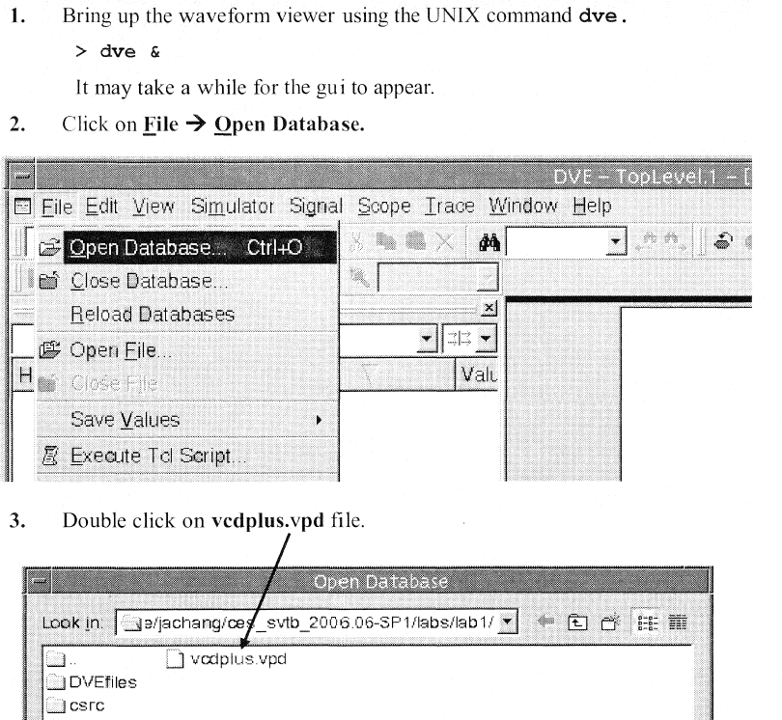

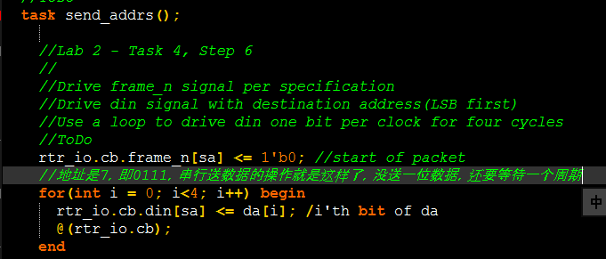

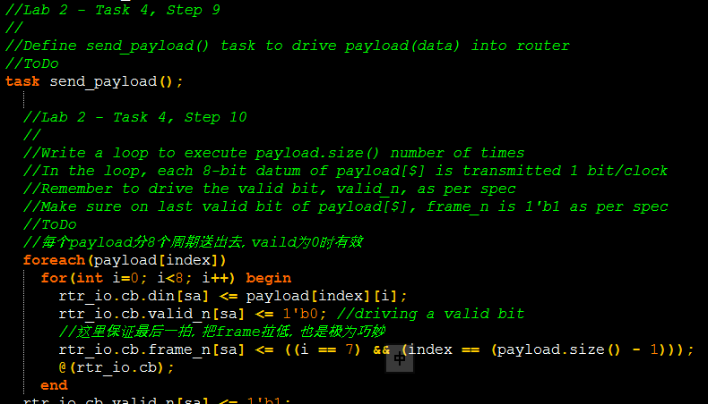

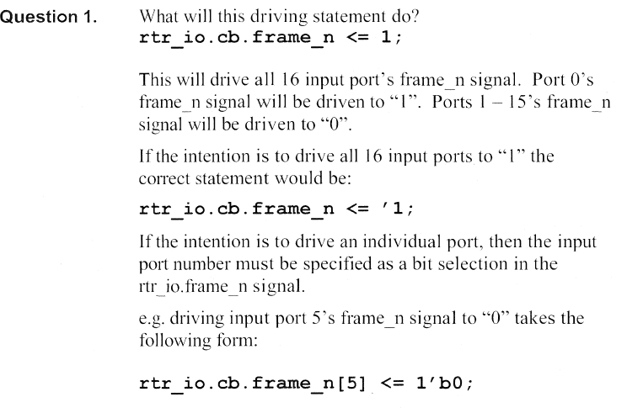

Lab3 的test.sv 是蛮有意思的